酶标仪 技术参数
型号：MBY-96
产品概述
酶标仪是酶联免疫吸附实验的专用仪器，基于固定波长滤光片的酶标仪。波长范围从340nm~750nm可满足不同的科研和临床使用。适用96孔酶标板，可满足不同通量的要求10.1英寸液晶显示，易于使用，不需操作键盘，数据和程序可保存在仪器内，或者通过U盘导出。
产品特点
- 高清触摸屏：显示使用10.1英寸彩色触摸屏，分辨率为1280*800像素；
- 内置软件：内置软件可提供仪器的控制和数据分析，可直接外接U盘；
- 光源寿命长：光源采用6V10W卤素灯，寿命可达2000h；
- 读板快速：采用单波长，双波长检测读板快速;
- 振板功能：根据使用配置了振板功能，可根据使用设置振板时间和速度；
- 操作系统：配备自主研发的安卓操作系统可单机独立使用，同时配置多种数据输出接口，方便不同的数据传输和处理；
- 可视化布板：并采用可视化布板方式输出测试结果；
- 设置吸光度范围：0~4.000Abs，满足不同测量要求，并配备了8组滤光片轮，标配4组滤光片，根据使用可选配340nm~750nm波长的滤光片组合使用。设计合理无需打开机盖就可更换光源和滤光片；
- 检测数据：使用自动校准、定位系统算法使检测数据更精准、可靠；
- 配置对光路：配置对光路，机械运动等进行自检和诊断校对功能。
- 技术参数型号：MBY-96
- 系统：10.1英寸彩色触摸屏，安卓系统
- 读数范围：0-4.000Abs
- 滤光片带宽：8~10nm
- 分辨率：0.001Abs
- 波长范围：340-750nm覆盖整个可见光波长
- 线性范围：0~3.0Abs,士1%;3~4.0Abs,土2%(@405nm)
- 准确性：±1%(0-3Abs)±2%(3-4Abs)(@405nm)
- 精确性：CV≤0.2%(0-3Abs)CV≤1.0%(3-4Abs)标准测量模式(@405nm)
- 滤光片：8片滤光片轮，标配4块滤光片；405nm,450nm,492nm,630nm，另可选；配340nm-750nm波长滤光片
- 测量速度：(<6S，96孔板整板检测，快速测量模式；单波长<15s/96孔，双波长<28s/96孔(标准测量模式)
- 内存：可存储200个测量程序和10万个测结果(96孔板)
- 接口：3个USB接口，分别用于连接电脑，打印机和U盘扫码枪
- 光源：6V10W卤素灯，寿命可达2000h
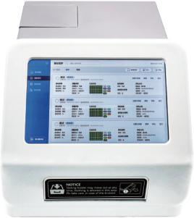
- 外形尺寸：W440mm×D295mm×H225mm
- 电源：AC100-240V,50-60Hz,2A
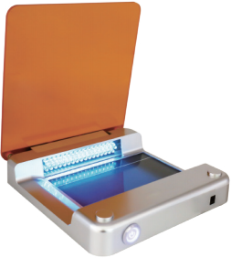
- 净重：10kg

